起點4000 | 淡水阿給  -110 | 淡水鮮蚵  -500 | 淡水土耳其冰  -50 | 洗手  +620
溜冰  +5000 | 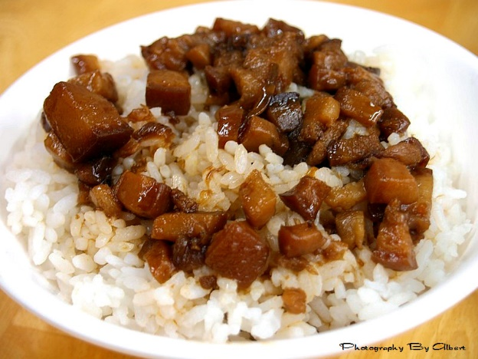  台灣環島 |  |  | 花蓮西瓜  -400
滷肉飯  +500 |  |  |  | 噴酒精  + 3000
吐  -2000 |  |  |  | 花蓮麻糬  -520
撿到錢包送  到警察局  +30000 |  |  |  | 打架  -100000
滷肉飯  +500 |  |  |  | 買星星紙  -100
撿到錢包送  到警察局  +30000 |  |  |  | 罵人  -20000000
滷肉飯  +500 | +撿到錢包送到警察局  +30000 | 滷肉飯  +500 | 撿到錢包送  到警察局  +30000 | 滷肉飯  +500

